2023 年高二物理调研试卷
（2023 年 3 月 17 日？）
考生注意：
1．试卷满分 100 分，考试时间 60 分钟。
2．本考试分设试卷和答题纸。
3．答题前，务必在答题纸上填写学校、姓名、考试号，并将核对后的条码贴在指定位置上。作答必须涂或写在答题纸上与试卷题号对应的位置，在试卷上作答一律不得分。

一、北斗卫星
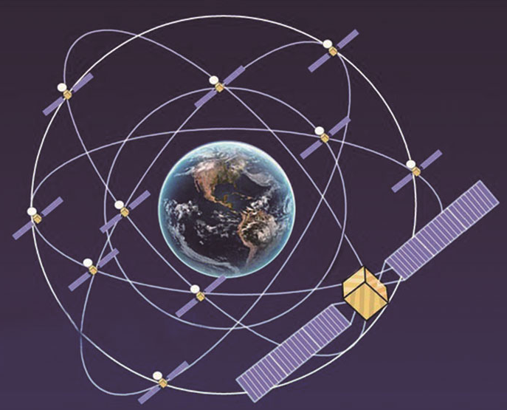
北斗卫星导航系统是我国自行研制的全球卫星导航系统，目前由三十多颗分布于对地静止轨道和中地球轨道等处的人造地球卫星组成。卫星围绕地球的运动可近似视为匀速圆周运动。对地静止轨道上的卫星与地面保持相对静止，其绕地球公转的半径约为地球半径的 6.6 倍。
1．北斗卫星的发射速度需大于地球的
A．第一宇宙速度 B．第二宇宙速度 C．第三宇宙速度

2．北斗卫星导航系统用来传递信息的是
A．声波 B．电磁波 C．引力波

3．同一原子钟放在地面和直接装载在北斗卫星上相比，每天会有约 3.8×10⁻⁸ s 的时间差，导致这一时间差的是（ ）
A．牛顿力学效应 B．量子力学效应 C．相对论效应

4．在对地静止轨道上运行的卫星绕地球公转的角速度为_________rad/s。（保留 2 位有效数字）。

5．一中地球轨道卫星的轨道半径约为地球半径的 4 倍，该卫星在轨道高度处所受地球引力约为它在地球表面所受地球引力的
A．1/3 B．1/4 C．1/9 D．1/16

二、蜜蜂授粉
蜜蜂飞行过程中身上会积累少量正电荷，一只蜜蜂通常的带电量约为 + 3×10⁻¹¹ C，蜜蜂传播花粉时就利用了这些电荷。当蜜蜂飞到花蕊附近时，花粉颗粒会粘附在蜜蜂身上。当蜜蜂接近下一朵花时，部分花粉会留在下一朵花的花蕊上，完成授粉。静电力常量 k = 9.0×10⁹ N·m²/C²，元电荷 e = 1.6×10⁻¹⁹ C。

1．一只原来电中性的蜜蜂在飞行过程中带上了 + 3.0×10⁻¹¹ C 的电量，这是由于它（ ）
A．失去了 1.9×10⁸ 个电子 B．失去了 1.9×10⁸ 个质子
C．得到了 1.9×10⁸ 个电子 D．得到了 1.9×10⁸ 个质子
E．失去了 5.3×10⁹ 个电子 F．失去了 5.3×10⁹ 个质子
G．得到了 5.3×10⁹ 个电子 H．得到了 5.3×10⁹ 个质子

2．某处地磁场的磁感应强度大小约为 5.0×10⁻⁵ T，一只蜜蜂在此处花间飞舞。若将该蜜蜂的一个翅翼视为一个面积约为 20 mm² 的平面图形，则地磁场通过该翅翼的磁通量最大值为_________Wb。（保留 2 位有效数字）
a
b
3．当蜜蜂靠近带负电的花蕊时，它们之间的电场如图所示。
（1）画出 a 点的电场方向；
（2）用虚线画出通过 b 点的等势面；
（3）a、b 两点中______点电场强度较大，______点电势较高（均选涂：A．a B．b）。

4．设花蕊的电势为 φ₁，蜜蜂的电势为 φ₂，当一颗电荷量为 − q（q > 0 且远小于蜜蜂、花蕊所带电量）的花粉从花蕊转移到蜜蜂身上的过程中，
（1）电场力对花粉________（选涂：A．做正功 B．做负功 C．不做功），电势能______（选涂：A．增加 B．减少 C．不变）。
（2）电场力对花粉做的功的大小为_______。

5．蜜蜂不愿靠近因刚被授粉而带正电的花蕊。在实验中发现，当蜜蜂距离带电为 + 4×10⁻¹¹ C 的假花蕊 15 cm 时，就不愿再靠近了。
（1）当一只蜜蜂靠近一朵已被授粉的花蕊时，它们之间的电场线分布可能为
A
B
C
D
（2）根据实验数据推测，蜜蜂能感受到花蕊产生的最小电场强度约为（ ）
A．2.4 N/C B．16 N/C C．2.7×10⁻¹⁰ N/C D．4.8×10⁻¹⁰ N/C

三、弹丸弹射
我国传统弹弓术已被列入国家级非物质文化遗产名单。如图（a）所示的“Y”型弹弓由弓与弹丸两部分组成，其中弓包括弓弦（即皮筋）与弓弩，两根完全相同的皮筋一端由弹兜相连，另一端分别固定在弓弩的两个弓眼上，皮筋和弹兜质量均远小于弹丸质量。使用者先拉伸皮筋，并保持弹丸静止，此时两皮筋长度相同，如图（b）所示，然后释放让弹丸弹出。
弓眼
弓眼
弓眼
皮筋
弓弩
皮筋
弹丸
弹兜
（a）
（b）
弓眼
弹兜

1．当用 20.0 N 的力拉弹兜，使皮筋拉伸，此时质量为 0.0200 kg 的弹丸处于静止状态时，两侧皮筋间夹角为 30.0°，
（1）此时单条皮筋的弹力大小约为_______N。（保留 3 位有效数字）
（2）释放弹丸瞬间，弹丸的加速度大小约为________m/s²。你在计算加速度时________（选涂A．忽略了 B．未忽略）弹丸的重力。

2．（多选）释放弹丸后，不计空气阻力，弹出的弹丸在空中运动过程中一定不变的是其
A．速度 B．加速度 C．动能 D．重力势能 E．机械能

3．若水平弹出的弹丸在运动过程中受到与运动方向相反、大小不变且小于重力的空气阻力，其运动轨迹如图所示。则弹丸的运动________（选涂：A．是 B．不是）匀变速运动。

4．如图，质量为 0.0200 kg 的弹丸正对竖直墙上的P点，从距墙 4.0 m 的位置垂直墙面水平弹出，弹出时速度大小为 12 m/s。（不计空气阻力，重力加速度 g 取 10 m/s²）
P
弹丸
（1）弹丸弹出时的动能 E_{k} = ______J；弹出过程中弹兜对弹丸做的功 W = ______J；
（2）求弹丸打到墙上时偏离 P 点的距离 y；（保留 2 位有效数字）
（3）使用此弹弓和弹丸，在不改变弹弓位置和弹丸弹出方向的情况下，为减小弹丸打到墙上时偏离 P 点的距离，可采取什么措施?（写出一种，合理即可）

5．为研究皮筋弹力与形变量之间的关系，某同学选取弹弓上同型号的一根皮筋进行了研究。皮筋上端悬挂在一固定力传感器上（力传感器测量方向已调整至竖直），下端悬挂不同质量的重物，待稳定后用刻度尺测量皮筋的伸长量 x，并记录相应的力传感器示数 F。
0
2.0
4.0
6.0
8.0
x/cm
2.0
4.0
6.0
8.0
10.0
F/N
（1）在测量前，力传感器_________（选涂：A．需要 B．不需要）调零；
（2）根据 F – x 图中的数据点完成 F – x 图线；
（3）由所得 F – x 图线可以判断：当该橡皮筋的伸长量为 4.0 cm 时，橡皮筋上的弹力为______N。
（4）该皮筋的弹力变化规律_____（选涂：A．遵循 B．不遵循）胡克定律。

四、土壤电阻率
电阻率的测定有非常重要的意义，如为满足集成电路的性能要求，对金属导体、半导体等电阻率进行测定；又如土壤电阻率是表征土壤电导性能的指标，被广泛应用于雷电风险评估、研究土壤的腐蚀性等方面。
1．“测量金属丝的电阻率”实验的电路如图所示。实验过程中：
（1）用__________测量金属丝长度，用__________（均选涂：A．刻度尺 B．螺旋测微器）测量金属丝的直径，为减少误差进行多次测量求平均值，得到金属丝长度 L 和直径 d。
V
R
A
a
b
P
S
（2）根据电路图连接电路，开关 S 处于断开状态，滑动变阻器滑动片滑到_______（选涂：A．a B．b）端。闭合开关，调节滑动变阻器，记录多组电压和电流。
（3）根据实验数据，画出 U – I 图，图线的斜率就表示金属丝的阻值 R。由此可知金属丝的电阻率 ρ 为_____（用 L、d、R 表示）。

2．由于土壤的电阻率一般较大，因此小青同学在测量土壤样品的电阻率时，改用如图所示的电路。图中圆柱形玻璃管两端有导电活塞（活塞电阻可忽略），右活塞固定，左活塞可自由移动。实验器材有电源（电动势为 E，内阻可忽略），电压表 V₁、V₂（均可视为理想电表），定值电阻 R₁（阻值为 4.00 kΩ），定值电阻 R₂（阻值为 2.00 kΩ），电阻箱 R（最大阻值 9999 Ω），单刀双掷开关 S，导线若干，游标卡尺，刻度尺。
实验步骤如下：
① 用游标卡尺测量玻璃管的内径 d = 60.00 mm；
V₁
R
R₂
R₁
R_{x}
2
1
E
S
L
V₂
② 向玻璃管内填满土壤，并测量土壤长度 L；
③ 把 S 拨到 1 位置，记录电压表 V₁ 示数 U₁；
④ 把 S 拨到 2 位置，调整电阻箱阻值，使电压表 V₂ 示数与电压表 V₁ 示数相同，记录电阻箱的阻值 R；
⑤ 改变玻璃管内土壤长度，重复步骤，记录每次土壤长度 L 和电阻箱阻值 R；
⑥ 断开 S，整理好器材。
（1）步骤 ③ 中通过土壤的电流为__________（用 U₁、R₁ 表示）。
L⁻¹/m⁻¹
0
5.0
2.0
R/kΩ
（2）步骤 ④ 中的 V₂ 示数为____________（用 E、R₂、R 表示）。
玻璃管内土壤的电阻 R_{x} = _________ （用 R₁、R₂、R 表示）。
（3）利用记录的多组土壤长度 L 和电阻 R 的数据，绘制如图所所示的 R – 1/L 关系图像的电阻率为______Ω·m。（保留 3 位有效数字）

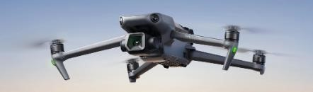
五、无人机
无人机逐渐应用到各民用领域，如今我国已成为世界民用无人机制造的领跑者。如图所示的旋翼无人机依靠螺旋桨旋转提供动力。

1．若用 G 表示无人机重力，空气对无人机作用力的大小记为 F，无人机对空气作用力的大小记为 Fʹ。无人机从地面起飞过程中速度的水平分量 v_{x}、竖直分量 v_{y} 随时间 t 的变化关系如图所示。
v_{x}/m·s⁻¹
8
0
10
20
50
v_{y}/m·s⁻¹
6
t/s
水平方向
0
10
20
50
t/s
竖直方向
30
40
（1）下列图中能表示无人机沿直线斜向上匀速运动过程中受力情况的是
F
G
A
O
v
F
G
B
O
v
F
G
C
O
v
F
G
D
O
v

（2）由 v_{y} – t 图可知 50 s 内无人机上升高度为______m。
（3）20 s 末无人机的速度大小为______m/s。
（4）t = 5 s 时，
A．F = G，Fʹ = G B．F > G，Fʹ = G
C．F = G，Fʹ > G D．F > G，Fʹ > G
（5）由图可知无人机在 10 ~ 20 s 时间段内做的是______（选涂：A．直线 B．曲线）运动。

2．一质量约为 1 kg 的无人机从静止开始竖直上升，上升 10 m 时速度达到 8 m/s，此后以该速度保持匀速上升，不考虑空气阻力，重力加速度 g 取 10 m/s²。
（1）上升 10 m 过程中无人机所受重力做功 W_{G}，机械能变化 ΔE，则
A．W_{G} = − 100 J，ΔE = 132 J B．W_{G} = 100 J，ΔE = 68 J
C．W_{G} = − 100 J，ΔE = − 132 J D．W_{G} = 100 J，ΔE = − 68 J
（2）上升 10 m 后的匀速运动过程中，该无人机电机的输出功率为______W。

3．小青同学观察一无人机内部结构，发现其中有包括电容在内的大量元器件。
（1）若其中一电容为 C 的电容器在某时刻其两端的电压为 U，则此时该电容器所带的电荷量为
A．C/U B．U/C C．CU D．CU² E．UC²
（2）使用充电功率为 65 W 的充电器为该无人机电池充电 10 min，充电效率为 90 %，电池获得的能量为______J。
E，r
S
（3）这枚无人机电池标有“11.1 V”，小青同学尝试测量其电动势和内阻，可选用的器材有电压表（量程 0 ~ 3 V，0 ~ 15 V）、电流表（量程 0 ~ 0.6 A，0 ~ 3 A）、滑动变阻器（最大阻值 30 Ω）、电阻箱（调节范围 0 ~ 9999 Ω）、电键及导线若干。选用上述器材在虚线框中完成实验电路图。

参考答案
一、北斗卫星
1．A 2．B 3．C 4．7.3×10⁻⁵ 5．D

二、蜜蜂授粉
a
E_{a}
b
1．A 2．1.0×10⁻⁹
3．（1）如图 （2）如图 （3）A，B
4（1）A，B （2）q(φ₂ – φ₁)
5．（1）C （2）B

三、弹丸弹射
1．（1）10.4 （2）1 000，A 2．BE 3．B
4．（1）1.44，1.44
（2）不计空气阻力，弹丸在空中做平抛运动，设其做平抛运动时间为 t
0
2.0
4.0
6.0
8.0
x/cm
2.0
4.0
6.0
8.0
10.0
F/N
x = vt
y = $\frac{1}{2}$gt²
联立方程解得：y = $\frac{gx2}{2v2}$= $\frac{10×42}{2×122}$m = 0.56 m
（3）增大弹丸弹出的初速度、将皮筋拉得更长（合理即可）
5．（1）A
（2）答案如图所示
（3）5.6 （4）B

四、土壤电阻率
1．（1）A，B （2）A （3）$\frac{πRd2}{4L}$
2．（1）$\frac{U1}{R1}$ （2）$\frac{R}{R + R2}$E，$\frac{R1R2}{R}$ （3）56.5
（3）根据电阻定律得 R_{x} = $\frac{ρL}{S}$= $\frac{ρL}{π(\frac{d}{2})2}$
故 R = $\frac{πR1R2d2}{4ρ}$·$\frac{1}{L}$
故 R – $\frac{1}{L}$图像的斜率 k = $\frac{πR1R2d2}{4ρ}$，代入数据解得 ρ = 56.5 Ω·m

五、无人机
1．（1）A （2）180 （3）10 （4）D （5）B
2．（1）A （2）80
3．（1）C （2）3.51×10⁴
（3）如图（合理即可）
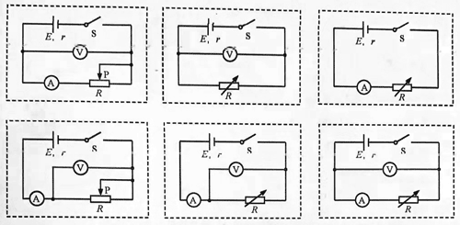
2023年高二物理调研
试卷原稿
（2023年3月）

考生注意：
1．试卷满分100分，考试时间60分钟。
2．本考试分设试卷和答题纸。
3．答题前，务必在答题纸上填写学校、姓名、考试号，并将核对后的条形码贴在指定位置上。作答必须涂或写在答题纸上与试卷题号对应的位置，在试卷上作答一律不得分。

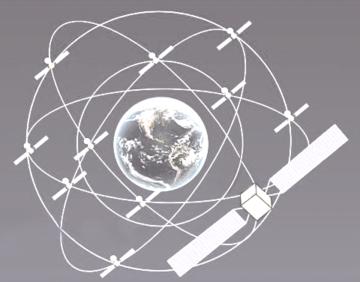
- 北斗卫星
北斗卫星导航系统是我国自行研制的全球卫星导航系统，目前由三十多颗分布于对地静止轨道和中地球轨道等处的人造地球卫星组成。卫星围绕地球的运动可近似视为匀速圆周运动。对地静止轨道上的卫星与地面保持相对静止，其绕地球公转的半径约为地球半径的6.6倍。
1．北斗卫星的发射速度需大于地球的
A．第一宇宙速度 B．第二宇宙速度 C．第三宇宙速度
2．北斗卫星导航系统用来传递信息的是
A．声波 B．电磁波 C．引力波
3．同一原子钟放在地面和直接装载在北斗卫星上相比，每天会有约3.8×10⁻⁸s的时间差， 导致这一时间差的是
A．牛顿力学效应 B．量子力学效应 C．相对论效应
4．在对地静止轨道上运行的卫星绕地球公转的角速度为______rad/s。（保留2位有效数字）
5．一中地球轨道卫星的轨道半径约为地球半径的4倍，该卫星在轨道高度处所受地球引力约为它在地球表面所受地球引力的
A．1/3 B．1/4 C．1/9 D．1/16

二、蜜蜂授粉
蜜蜂飞行过程中身上会积累少量正电荷，一只蜜蜂通常的带电量约为+3×10⁻¹¹C，蜜蜂传播花粉时就利用了这些电荷。当蜜蜂飞到花蕊附近时，花粉颗粒会粘附在蜜蜂身上。当蜜蜂接近下一朵花时，部分花粉会留在下一朵花的花蕊上，完成授粉。静电力常量k＝9.0×10⁹N·m²/C²，元电荷e＝1.6×10⁻¹⁹C。
1．一只原来电中性的蜜蜂在飞行过程中带上了+3.0×10⁻¹¹C的电量，这是由于它
A．失去了1.9×10⁸个电子 B．失去了1.9×10⁸个质子
C．得到了1.9×10⁸个电子 D．得到了1.9×10⁸个质子
E．失去了5.3×10⁹个电子 F．失去了5.3×10⁹个质子
G．得到了5.3×10⁹个电子 H．得到了5.3×10⁹个质子
2．某处地磁场的磁感应强度大小约为5.0×10⁻⁵T，一只蜜蜂在此处花间飞舞。若将该蜜蜂的一个翅翼视为一个面积约为20mm²的平面图形，则地磁场通过该翅翼的磁通量最大值为______Wb。（保留2位有效数字）
b
a
3．当蜜蜂靠近带负电的花蕊时，它们之间的电场如图所示。
（1）画出a点的电场方向；
（2）用虚线画出通过b点的等势面；
（3）a、b两点中______点电场强度较大，______点电势较高（均选涂：A．a B．b）。
4．设花蕊的电势为φ₁，蜜蜂的电势为φ₂，当一颗电荷量为–q（q＞0且远小于蜜蜂、花蕊所带电量）的花粉从花蕊转移到蜜蜂身上的过程中，
（1）电场力对花粉______（选涂：A．做正功 B．做负功 C．不做功），电势能______（选涂：A．增加 B．减少 C．不变）。
（2）电场力对花粉做的功的大小为______。
5．蜜蜂不愿靠近因刚被授粉而带正电的花蕊。在实验中发现，当蜜蜂距离带电为+4×10⁻¹¹C的假花蕊15cm时，就不愿再靠近了。
（1）当一只蜜蜂靠近一朵已被授粉的花蕊时，它们之间的电场线分布可能为
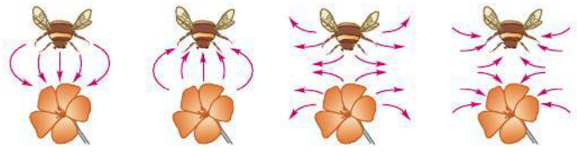
A． B． C． D．
（2）根据实验数据推测，蜜蜂能感受到花蕊产生的最小电场强度约为
A．2.4N/C B．16N/C C．2.7×10⁻¹⁰N/C D．4.8×10⁻¹⁰N/C

三、弹丸弹射
我国传统弹弓术已被列入国家级非物质文化遗产名单。如图（a）所示的“Y”型弹弓由弓与弹丸两部分组成，其中弓包括弓弦（即皮筋）与弓弩，两根完全相同的皮筋一端由弹兜相连，另一端分别固定在弓弩的两个弓眼上，皮筋和弹兜质量均远小于弹丸质量。使用者先拉伸皮筋，并保持弹丸静止，此时两皮筋长度相同，如图（b）所示，然后释放让弹丸弹出。
弓眼
弓眼
弓眼
弓眼
皮筋
弓弩
皮筋
弹丸
弹兜
弹兜
（a）
（b）
1．当用20.0N的力拉弹兜，使皮筋拉伸，此时质量为0.0200kg的弹丸处于静止状态时，两侧皮筋间夹角为30.0°，
（1）此时单条皮筋的弹力大小约为______N。（保留3位有效数字）
（2）释放弹丸瞬间，弹丸的加速度大小约为______m/s²。你在计算加速度时______（选涂：A．忽略了 B．未忽略）弹丸的重力。
2．（多选）释放弹丸后，不计空气阻力，弹出的弹丸在空中运动过程中一定不变的是其
A．速度 B．加速度 C．动能 D．重力势能 E．机械能
3．若水平弹出的弹丸在运动过程中受到与运动方向相反、大小不变且小于重力的空气阻力，其运动轨迹如图所示。则弹丸的运动______（选涂：A．是 B．不是）匀变速运动。
4．如图，质量为0.0200kg的弹丸正对竖直墙上的P点，从距墙4.0m的位置垂直墙面水平弹出，弹出时速度大小为12m/s。（不计空气阻力，重力加速度g取10m/s²）
P
弹丸
（1）弹丸弹出时的动能E_{k}＝______J；弹出过程中弹兜对弹丸做的功W＝______J；
（2）求弹丸打到墙上时偏离P点的距离y；（保留2位有效数字）
（3）使用此弹弓和弹丸，在不改变弹弓位置和弹丸弹出方向的情况下，为减小弹丸打到墙上时偏离P点的距离，可采取什么措施？（写出一种，合理即可）
5．为研究皮筋弹力与形变量之间的关系，某同学选取弹弓上同型号的一根皮筋进行了研究。皮筋上端悬挂在一固定力传感器上（力传感器测量方向已调整至竖直），下端悬挂不同质量的重物，待稳定后用刻度尺测量皮筋的伸长量x，并记录相应的力传感器示数F。
0
2.0
4.0
6.0
8.0
x/cm
2.0
4.0
6.0
8.0
10.0
F/N
（1）在测量前，力传感器______（选涂：A．需要 B．不需要）调零；
（2）根据F-x图中的数据点完成F-x图线；
（3）由所得F-x图线可以判断：当该橡皮筋的伸长量为4.0cm时，橡皮筋上的弹力为______N。
（4）该皮筋的弹力变化规律______（选涂：A．遵循 B．不遵循）胡克定律。
四、土壤电阻率
电阻率的测定有非常重要的意义，如为满足集成电路的性能要求，对金属导体、半导体等电阻率进行测定；又如土壤电阻率是表征土壤电导性能的指标，被广泛应用于雷电风险评估、研究土壤的腐蚀性等方面。
1．“测量金属丝的电阻率”实验的电路如图所示，实验过程中：
R
V
A
S
P
a
b
（1）用______测量金属丝长度，用______（均选涂：A．刻度尺 B．螺旋测微器）测量金属丝的直径，为减小误差进行多次测量求平均值，得到金属丝长度L和直径d。
（2）根据电路图连接电路，开关S处于断开状态，滑动变阻器滑动片滑到______（选涂：A．a B．b）端。闭合开关，调节滑动变阻器，记录多组电压和电流。
（3）根据实验数据，画出U-I图，图线的斜率就表示金属丝的阻值R。由此可知金属丝的电阻率ρ为______（用L、d、R表示）。
2．由于土壤的电阻率一般较大，因此小青同学在测量土壤样品的电阻率时，改用如图所示的电路。图中圆柱形玻璃管两端有导电活塞（活塞电阻可忽略），右活塞固定，左活塞可自由移动。实验器材有电源（电动势为E，内阻可忽略），电压表V₁、V₂（均可视为理想电表），定值电阻R₁（阻值为4.00kΩ），定值电阻R₂（阻值为2.00kΩ），电阻箱R（最大阻值9999Ω），单刀双掷开关S，导线若干，游标卡尺，刻度尺。
R
R_{x}
V₂
R₂
S
L
E
R₁
V₁
1
1
1
1
1
1
2
实验步骤如下：
用游标卡尺测量玻璃管的内径d＝60.00mm；
向玻璃管内填满土壤，并测量土壤长度L；
把S拨到1位置，记录电压表V₁示数U₁；
把S拨到2位置，调整电阻箱阻值，使电压表V₂示数与电压表V₁示数相同，记录电阻箱的阻值R；
改变玻璃管内土壤长度，重复步骤、，记录每次土壤长度L和电阻箱阻值R；
断开S，整理好器材。
0
L^{–1}/m^{–1}
R/kΩ
2.0
5.0
（1）步骤中通过土壤的电流为______（用U₁、R₁表示）。
（2）步骤中的V₂示数为______（用E、R₂、R表示）。
玻璃管内土壤的电阻R_{x}＝______（用R₁、R₂、R表示）。
（3）利用记录的多组土壤长度L和电阻R的数据，绘制如图所示的R-1/L关系图像。土壤的电阻率为______Ω·m。（保留3位有效数字）

五、无人机
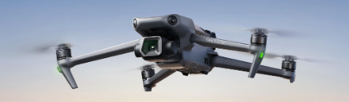
无人机逐渐应用到各民用领域，如今我国已成为世界民用无人机制造的领跑者。如图所示的旋翼无人机依靠螺旋桨旋转提供动力。
1．若用G表示无人机重力，空气对无人机作用力的大小记为F，无人机对空气作用力的大小记为F′。无人机从地面起飞过程中速度的水平分量v_{x}、竖直分量v_{y}随时间t的变化关系如图所示。
t/s
v_{x}/m·s^{–1}
水平方向
竖直方向
0
10
20
50
8
t/s
v_{y}/m·s^{–1}
0
10
30
40
50
6
（1）下列图中能表示无人机沿直线斜向上匀速运动过程中受力情况的是
O
v
G
F
A
O
v
G
F
B
O
v
G
F
C
O
v
G
F
D
（2）由v_{y}-t图可知50s内无人机上升高度为______m。
（3）20s末无人机的速度大小为______m/s。
（4）t＝5s时，
A．F＝G，F′＝G B．F＞G，F′＝G
C．F＝G，F′＞G D．F＞G，F′＞G
（5）由图可知无人机在10~20s时间段内做的是______（选涂：A．直线 B．曲线）运动。
2．一质量约为1kg的无人机从静止开始竖直上升，上升10m时速度达到8m/s，此后以该速度保持匀速上升，不考虑空气阻力，重力加速度g取10m/s²。
（1）上升10m过程中无人机所受重力做功W_{G}，机械能变化∆E，则
A．W_{G}＝﹣100J，∆E＝132J B．W_{G}＝100J，∆E＝68J
C．W_{G}＝﹣100J，∆E＝–132J D．W_{G}＝100J，∆E＝–68J
（2）上升10m后的匀速运动过程中，该无人机电机的输出功率为______W。

3．小青同学观察一无人机内部结构，发现其中有包括电容在内的大量元器件。
（1）若其中一电容为C的电容器在某时刻其两端的电压为U，则此时该电容器所带的电荷量为
A．C/U B．U/C C．CU D．CU² E．UC²
（2）使用充电功率为 65W的充电器为该无人机电池充电10min，充电效率为90%，电池获得的能量为______J。
（3）这枚无人机电池标有“11.1V”，小青同学尝试测量其电动势和内阻，可选用的器材有：电压表（量程0～3V，0～15V）、电流表（量程0～0.6A，0～3A）、滑动变阻器（最大阻值30Ω）、电阻箱（调节范围0～9999Ω）、电键及导线若干。选用上述器材在虚线框中完成实验电路图。
E，r
S

